## 总体设计文档

1. 系统概述

本程序实现B/S模式下的软件测试工程师管理系统，能够实现新增，删改、管理软件测试工程师的功能。系统的主要功能包括：人事信息的录入、管理、查询、删除，存取数据库。

1. 项目背景

产品名称：软件测试工程师管理系统

项目开发者：4SailorMoon开发小组

最终用户：网上用户和管理人员

1. 系统功能模块图

输入工程师资料

输出工程师资料

对工程师资料进行排序

计算工程师月薪水

查询指定工程师资料

修改模块

查询模块

软件测试工程师管理系统

数据库模块

在数据库中保存工程师数据

从数据库重新读取工程师信息

删除指定工程师资料

修改指定工程师资料

1. 模块详情
2. 查询模块

主要用于查询输出工程师的资料，并且可以对工程师资料进行排序。

提供接口：NULL

使用接口：数据库读取接口

1. 修改模块

主要用于工程师资料的增删改。

提供接口：工程师资料增加，工程师资料删除，工程师资料修改

使用接口：数据库读取接口，数据库写入接口，数据库日志读取接口，数据库日志写入接口

1. 数据库模块

主要进行数据库的操作

提供接口：数据库读取接口，数据库写入接口

1. 数据库设计

账号密码设计

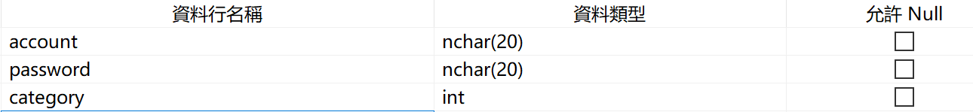

下表为工程师表储存的信息：

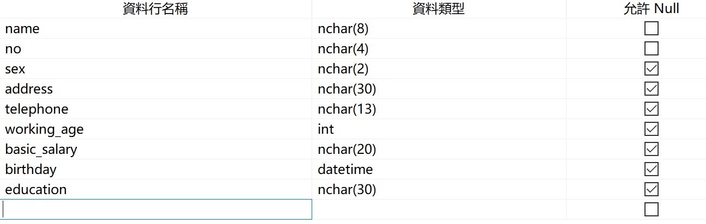

1. 实现计划

小组成员：刘家瑞，陆晓莹，王渡莹，李博

任务分配：

刘家瑞：总体软件的设计，确定开发框架，研究asp.net web框架的使用

陆晓莹：web前端界面的设计与开发。

王渡莹：实现后端与数据库交互的实现

李博：数据库的云端配置与阿里云服务器的配置

时间进度安排：

4月份开始开发，在期末验收前完成开发。进入测试阶段，测试完成后验收。